**Příloha č.1**

**Jmenovité vymezení** prostor určených pro zvláštní užívání veřejného prostranství dle čl. 2 vyhlášky.

a) Parkoviště za kulturním domem, prostor je vymezen po celé ploše parc. č. 1/3, v k.ú. Starý Poddvorov.

b) Prostor před Radnicí

Chodníky a přilehlá komunikace v obou jízdních pruzích v ulici Radniční začínající od hranice pozemku parc.č. 366 a p.č. 365, pokračuje po celé délce parcelního čísla 129 a končí na rozhraní p.č. 318 a 317 až na roh p,č, 314, kde končí. Odtud jde šikmo severním směrem na parkoviště p.č. 60 odtud pokračuje západním směrem po chodníku kolem p.č, 48, 46, 58, 44 a končí na rohu p.č. 43/1. Jedná se o chodník parkoviště a část místní komunikace přilehlé k těmto pozemkům, vše v k.ú. Starý Poddvorov.

c) Prostranství u zvonice

Začínající na rozhraní č.p. 68, pokračuje kolem a RD č.p. 134, prochází kolem RD č.p. 29, dále směřuje východním směrem a pokračuje kolem zvonice sv. Martina, kterou míjí z jižní strany a pokračuje dál na ulici Čekačka, na první roh RD č.p. 250, odtud se stáčí směrem k základní škole č.p 173, přičemž protíná ulici Hanáckou až na roh základní školy č.p. 173, od jejího rohu pokračuje dále a míjí památník obětem  1. sv. války a pokračuje dále, protíná chodník a místní komunikaci směrem k ulici Nová až na roh RD č.p.61 odtud se stáčí severním směrem, tedy se vrací zpět na ulici Radniční až RD č.p. 29.

**Příloha č 2.**

**Grafické znázornění** prostor za zvláštní užívání veřejného prostranství dle Čl. 2 vyhlášky.

1. 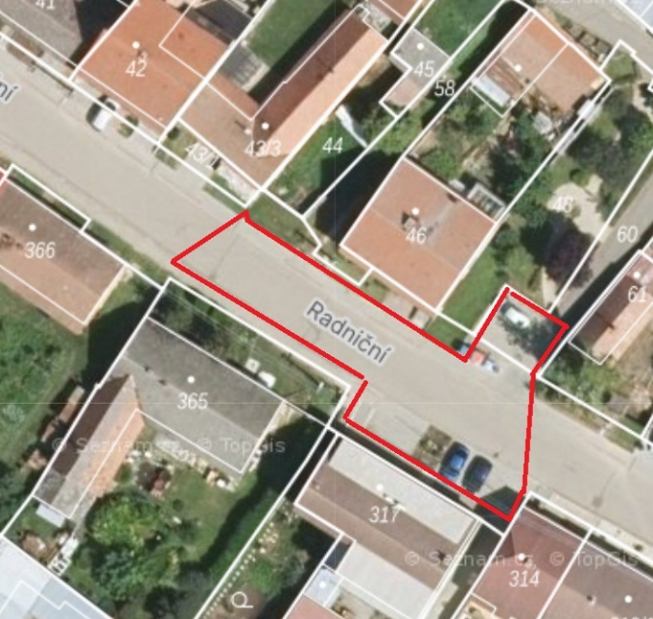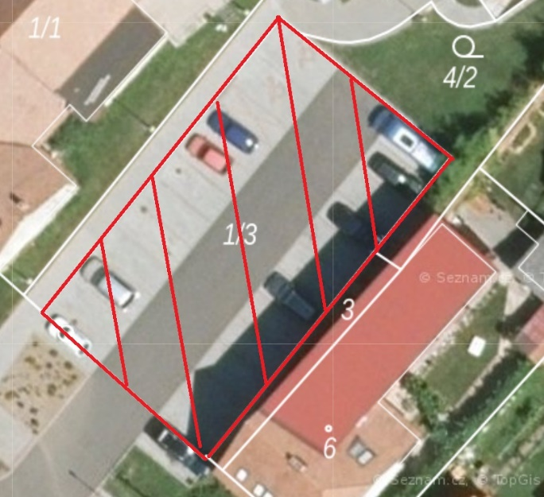Parkoviště za kulturním domem b) Prostor před Radnicí
2. Prostranství u zvonice

